Урок № 22-23. Утворюю слова за допомогою префіксів і суфіксів. Повторення і закріплення знань про будову слова

Мета: вчити утворювати слова за допомогою префіксів і суфіксів; удосконалювати навички звуко-буквеного аналізу; розвивати критичне мислення, увагу, спостережливість, пам'ять, усне і писемне мовлення; удосконалювати навички письма; формувати компетентність спілкуватися рідною мовою, соціальну, громадянську компетентності; виховувати повагу до рідної мови, до традицій своєї країни та країн-сусідів.

Обладнання: мультимедійний комплект.

Хід уроку
І. Вступна частина.
Слайд 2. Емоційне налаштування.
Наша мова дуже гарна,
Як веселка різнобарвна,
Барвінкова, волошкова,
Материнська рідна мова.
Слайд 3. Психологічне налаштування на урок. Вправа «Дерево успіху».
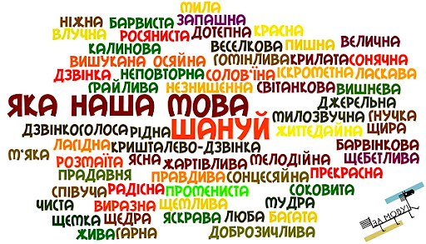
А для того, щоб наш урок був успішним і продуктивним, нам потрібно:
Не просто слухати, а чути.
Не просто дивитися, а бачити.
Не просто відповідати, а міркувати.
Слайд 4. Повідомлення теми уроку.
Сьогодні на уроці ми будемо утворювати слова за допомогою префіксів і суфіксів.
Познайомимося з найбільшими містами Німеччини.

Слайд 5. Хвилинка каліграфії.
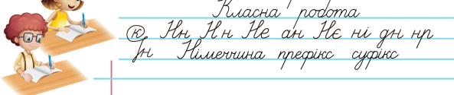
Слайд 6-7. Вправа «Словникові слова». Запиши слово. Виконай звуко-буквений аналіз. Склади й запиши з цим словом речення.
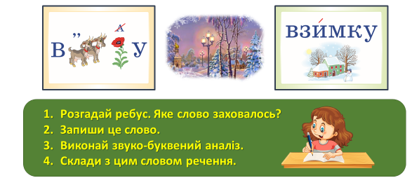
Слайд 8. Гімнастика для очей.
https://www.youtube.com/watch?v=8G87kg9s1HM
ІІ. Основна частина.
Слайд 9-10. Спиши слова. Розбери їх за будовою. Поясни Ґаджикові, як утворилисядруге і третє слова.
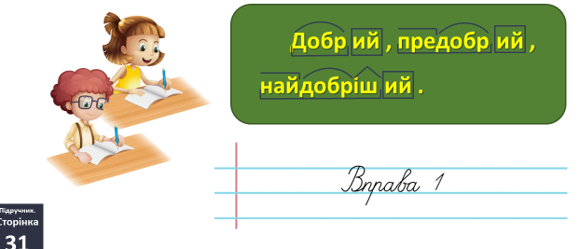
Слайд 11-12. Вправа 2. Запиши подані слова в колонку. Утвори від них нові слова таким самим способом, як у попередньому завданні. Із двома з утворених слів склади і запиши речення.

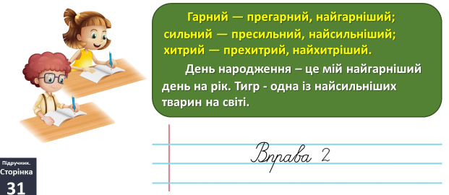
Слайд 13-16. Вправа 3. Прочитай повідомлення Щебетунчика. Випиши слова, утворені за допомогою префіксів. Познач у них префікс.
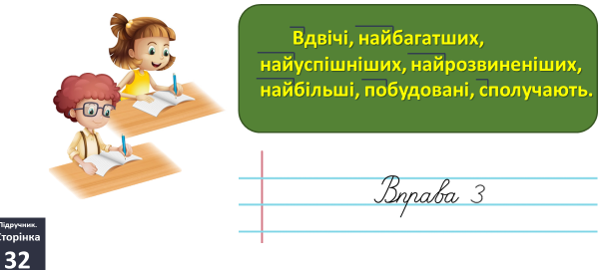
Слайд 17. Фізкультхвилинка.
https://www.youtube.com/watch?v=s1dwPCm6_fQ
Слайд 18. Вправа 4. Щебетунчик має квиток. Розгляньте його у групі однокласників/однокласниць. Про що ви з нього дізналися.
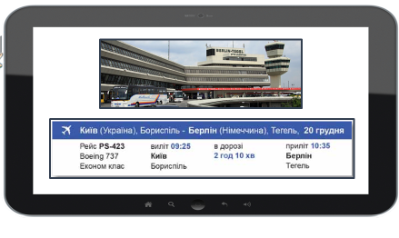
Слайд 19-20. Вправа 5. Чи доводилося тобі літати літаком? Куди саме? Чи ти тільки мрієш кудись полетіти? Напиши про це текст (3–4 речення).
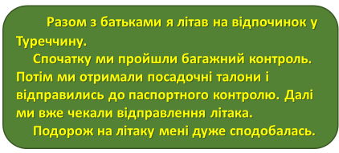
Слайд 21-22. Вправа 6. Спиши слова. Поясни, від яких слів вони утворилися. Познач у кожному слові частину, за допомогою якої воно утворилося. Добери і запиши в кожну колонку по два слова, які утворилися таким самим способом.
Маленький – малий, столик – стіл, дитинка – дитина, червоненький – червоний, стільчик – стілець, малинка – малина.
ІІІ. Заключна частина.
- Підсумок.
- Рефлексія.
Слайд 26. Рефлексія «Загадкові листи».
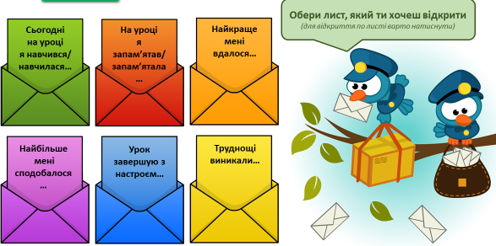
- Домашнє завдання.
Слайд 28-31. Пояснення домашнього завдання.
Підручник с.32 Вправа 7. Прочитай текст.
Випиши в колонку виділені слова.
Визнач, від яких іменників вони утворились, і запиши їх поряд.
Поясни, як утворилися ці слова.
Роботи надсилайте на Human.

